HOME INVASION PO POLSKU.
ZOBACZ TEASER I PLAKAT FILMU „13 DNI DO WAKACJI”.

Nadchodzącego lata polscy nastolatkowie będą mieli większe zmartwienia niż rekordowe upały – przynajmniej w filmie „13 dni do wakacji”. To pierwszy polski home invasion horror w reżyserii Bartosza M. Kowalskiego. Produkcja, inspirowana prawdziwymi wydarzeniami, przenosi widzów do świata, gdzie weekendowa impreza w nowoczesnym domu zamienia się w krwawy koszmar. W kinach od 8 sierpnia.
PIĄTKOWY WIECZÓR. ZAMIAST CHIPSÓW – KUSZA I MASKA.
Pierwszy teaser i plakat zdradzają jedynie przedsmak tego, co czeka bohaterów – i widzów – podczas seansu.
ZOBACZ TEASER
Piątkowy wieczór w Polsce jeszcze nigdy nie był tak krwawy. Gdy ktoś na imprezę zamiast chipsów przynosi maskę i kuszę, beztroska noc zmienia się w walkę o przetrwanie. Technologia zawodzi – morderca przejmuje kontrolę nad systemem bezpieczeństwa. Drzwi się zamykają, okna blokują, a dom zmienia się w więzienie.
Najważniejsze pytanie to: jak przetrwasz, gdy nie wiadomo, kto poluje?
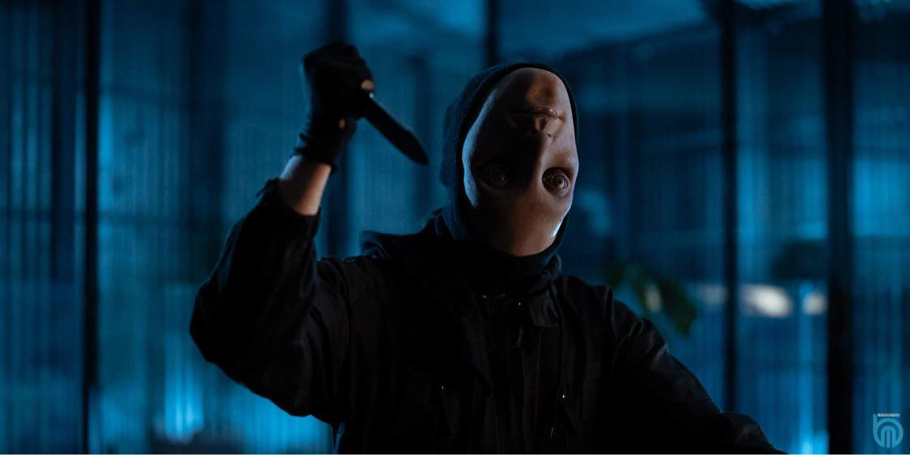
W rolach głównych Katarzyna Gałązka, Antek Sztaba, Teodor Koziar, Julia Mika, Nicole Bogdanowicz, Hubert Łapacz, Borys Otawa, Olga Rayska, Bartek Deklewa.
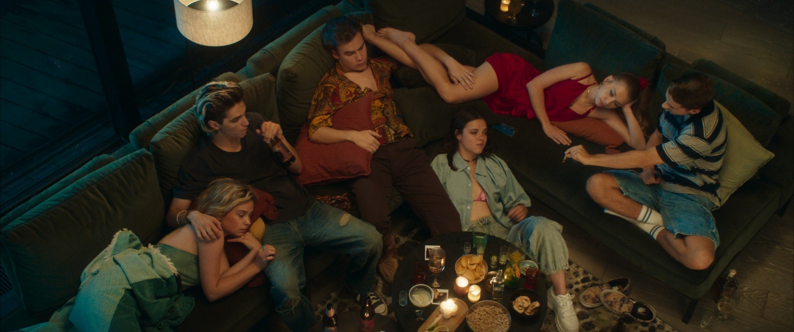
HISTORIA PISANA KRWIĄ
Choć fabuła „13 dni do wakacji” jest fikcyjna, jej źródła są niepokojąco realne. Twórcy nie ukrywają, że inspiracją dla scenariusza stały się realne i wstrząsające przypadki przemocy i morderstw – historie, które poruszyły opinię publiczną zarówno w Polsce, jak i za granicą. Chociaż film nie odtwarza żadnej konkretnej zbrodni, jego fabuła i atmosfera zrodziły się z autentycznych dramatów, których echo można znaleźć w doniesieniach medialnych z ostatnich lat.
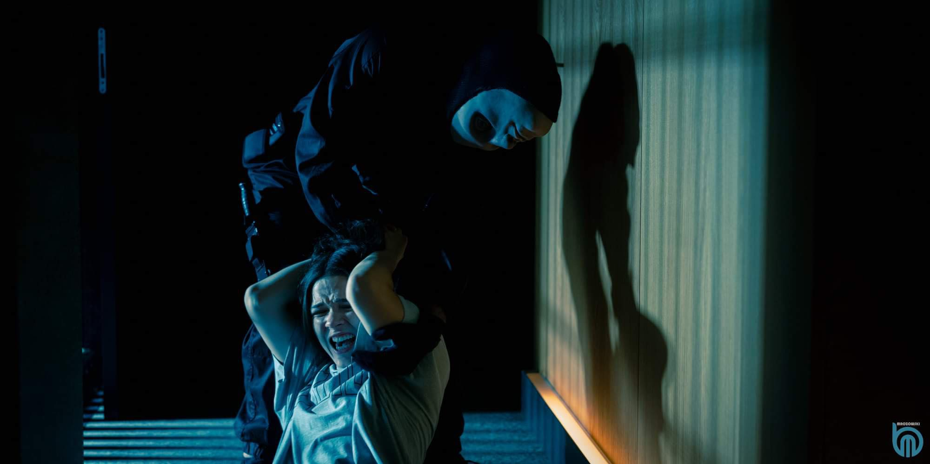
– Żyjemy w bańce pozornego bezpieczeństwa, nieświadomi, że zbrodnie z pierwszych stron gazet i te, o których nikt nie mówi, dzieją się każdego dnia – tuż obok nas – mówi reżyser Bartosz M. Kowalski, jeden z najbardziej bezkompromisowych twórców współczesnego polskiego kina gatunkowego.
Jego debiut „Plac zabaw” (2016) wzbudził kontrowersje i zachwyt, był porównywany do filmów Michaela Hanekego i określany jako „bezlitosny i mocny” (Starburst).
W horrorach „W lesie dziś nie zaśnie nikt” (2020) i „W lesie dziś nie zaśnie nikt 2” (2021) Kowalski udowodnił, że nie boi się krwi, ironii i przerysowanej konwencji slashera. W „Ostatniej wieczerzy” (Hellhole) zaprosił widzów do gotyckiego klasztoru z piekła rodem, zdobywając uznanie krytyków i widzów na platformie Netflix. W “Ciszy nocnej” z kolei, w formie psychologicznego horroru ujął temat samotności i odchodzenia.
W „13 dniach do wakacji” powraca do bardziej realistycznego, dusznego społecznego thrillera. Jego nowy film to spotkanie młodzieżowego horroru z brutalną prawdą o świecie, który tylko z pozoru jest bezpieczny.
DOM, KTÓRY STAJE SIĘ PUŁAPKĄ
„13 dni do wakacji” to nie tylko mrożący krew w żyłach horror – to także komentarz do współczesnego lęku, w którym dom, zamiast schronienia, staje się więzieniem. Film celnie punktuje naszą cyfrową bańkę komfortu – bo dziś nie trzeba jechać w odludne lasy, by obudzić się w środku horroru. Wystarczy zamknąć się w domu.
Producentem filmu jest Akson Studio.

Dystrybucją w Polsce zajmuje się NEXT FILM.

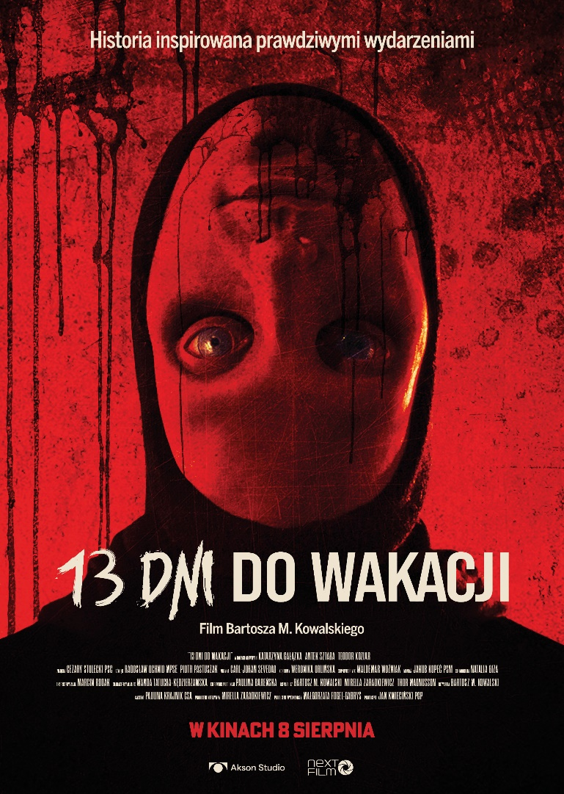
13 DNI DO WAKACJI

Piątkowy wieczór w Polsce jeszcze nigdy nie był tak krwawy. Gdy ktoś na imprezę zamiast chipsów przynosi maskę i kuszę, beztroska noc zmienia się w walkę o przetrwanie. Technologia zawodzi - morderca przejmuje kontrolę nad systemem bezpieczeństwa. Drzwi się zamykają, okna blokują, a dom zmienia się w więzienie.
Jak przetrwasz, gdy nie wiadomo, kto poluje?

Premiera: 08.08.2025
Reżyseria: Bartosz M. Kowalski
Scenariusz: Bartosz M. Kowalski, Mirella Zaradkiewicz, Thor Magnusson
Zdjęcia: Cezary Stolecki
Muzyka: Carl - Johan Sevedag
Scenografia: Natalia Giza
Kostiumy: Weronika Orlińska
Charakteryzacja: Marcin Rodak
Dźwięk: Radosław Ochnio, Piotr Pastuszak
Montaż: Jakub Kopeć
Reżyserka obsady: Paulina Krajnik
Producent: Jan Kwieciński
Producent wykonawczy: Małgorzata Fogel - Gabryś
Produkcja: Akson Studio
Kierownik produkcji: Paulina Bareńska
Producent kreatywny: Mirella Zaradkiewicz
Dystrybucja w Polsce: NEXT FILM

Występują: Katarzyna Gałązka, Antek Sztaba, Teodor Koziar, Julia Mika, Nicole Bogdanowicz, Hubert Łapacz, Borys Otawa, Olga Rayska, Bartek Deklewa.

KONTAKT DLA MEDIÓW:
Joanna Jakubik
joanna.jakubik@next-film.pl
tel. 514 793 494

